BK7258 R1 视觉辅助胸牌 OpenVela 技术报告

1、信息表
项目 | 内容
作品名称 | BK7258 R1 视觉辅助胸牌 OpenVela
队伍名称 | 不知道叫什么名字（队伍编号 441）
团队分工 | 邢晓亮（GitHub：xxluestc）：BSP 移植、驱动适配、构建烧录、实机验证、应用与报告整理
选题方向 | 新硬件平台适配

2、摘要
本项目面向 BK7258 R1 开发板，完成物理 CPU0 与 AP 侧 NuttX/openvela 的启动、跨核 RPTUN/RPMsg、AP 双核 SMP、双屏 LCD、GC2145 摄像头和 SD 数据链路，并将拍照识别应用接入 MiMo。r14 镜像已在真实开发板烧录；实机串口记录了 KEY1 短按触发、21,099 字节 JPEG、中文识别正文及 stage=done status=0。双屏运行原厂样式眼睛动画，硬件照片展示点亮效果，操作者观察到眨眼。
关键词：openvela；NuttX；BK7258；RPTUN；SMP；GC2145；MiMo；视觉辅助

3、正文

3.1 绪论

3.1.1 项目背景与问题定义
R1 是一块集成双屏、摄像头、Wi-Fi、按键、振动器、PSRAM 和 SD-NAND 的 BK7258 多核开发板。原厂方案能够运行成熟的 Armino/FreeRTOS 应用，但如果只在原厂应用上叠加识别、问答或提醒，就无法回答本项目最关心的问题：BK7258 怎样从复位入口启动 openvela，CPU0 怎样拉起 AP，多核之间如何通过 Mailbox、共享内存和 RPTUN 通信，板级初始化怎样把硬件变成 /dev 设备，图像和网络数据又怎样在有限内存中流动。
因此，本项目把“完成 R1 的可复现全 OpenVela BSP 适配”作为主线，把图形、摄像头和 Wi-Fi 当作检验 BSP 是否真实可用的载荷。最终成果应从源码、配置、构建、镜像、Flash、CPU 启动、bring-up 到实机证据形成闭环，并能在失败时指出问题所在层级。

3.1.2 技术难点
三颗物理 CPU 与两个 NuttX 层级容易混淆。 物理 CPU0 负责系统首启和 AP 管理；物理 CPU1 是 AP NuttX 的逻辑 CPU0；物理 CPU2 是 AP NuttX SMP 的逻辑 CPU1。只看到 AP NSH 不能证明 CPU0 也是 openvela，只看到 /proc/cpuinfo 的 processor: 0 也不能证明 CPU2 已上线。
启动和内存边界必须同时正确。 CPU0、AP、bootloader、共享区、PSRAM 和用户数据有固定 Flash/RAM 契约。入口地址、VTOR、MSP、链接脚本或镜像偏移任何一处不一致，都可能表现为无日志、AP 超时或 RPTUN 长期停在 CONNECTING。
芯片层与板级层必须分开。 GPIO 寄存器、IRQ、SysTick 属于 BK7258 芯片层；按键、LED、屏幕复位、电源脚和 Camera 引脚属于 R1 板级映射。把板级常量写进通用 SoC 代码会破坏复用，也容易把相近开发板误当成同一硬件。
跨核外设服务不是普通函数调用。 Wi-Fi、Flash 等能力需要明确控制器所在 CPU、RPMsg 服务、共享缓冲所有权和错误恢复；-107、-16 等应用错误往往只是前面 AP 或服务未就绪的连锁结果。
多媒体容易触发资源冲突。 两块 160×160 RGB565 帧缓冲共需 102400 字节，一帧 640×480 VYUY 图像需 614400 字节，还要与网络、TLS 和 JPEG 缓冲共享 SRAM/PSRAM。
板级能力需要实机闭环。 源码接入、配置生效、构建通过和开发板响应是不同层级，必须结合镜像哈希与串口日志逐层确认。

3.1.3 创新点与差异化
把 R1 从“原厂 CP + openvela AP”的混合验证推进为 CPU0 与 AP 均运行 NuttX/openvela、CPU2 进入 AP SMP 的全 OpenVela 路线，并以状态机和实机日志明确证明每一层。
将多核启动、RPTUN 通道、双屏显示和视觉识别的实机结果绑定到镜像与串口记录，便于复核。
将“源码 → 配置 → 构建 → ELF/bin → 合包 → Flash → CPU 启动 → bring-up → 设备节点/服务”做成可追溯流程，所有结论绑定提交、镜像哈希、串口日志和通过标准。
自建 bk7258-openvela-porting Skill，把 BSP 边界核对、R1 差异、构建同步、失败处理和证据门禁固化为可重复流程，减少反复猜接口和无证据修改。

3.2 系统方案设计

3.2.1 总体架构与数据流
本次实机系统采用以下拓扑：
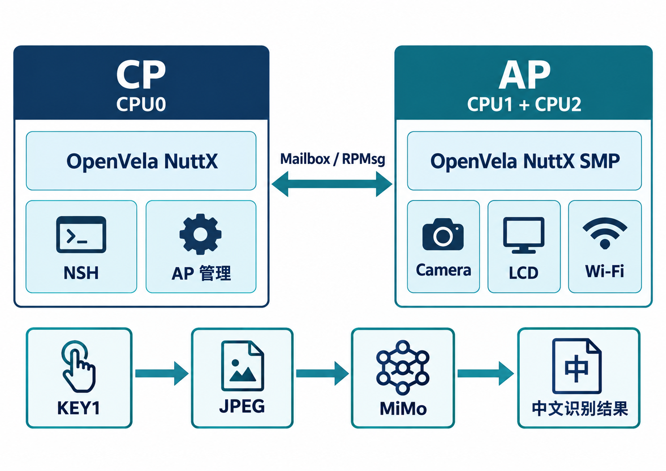
图 1 BK7258 R1 系统结构及视觉数据流
主要数据流分为四条：
显示：应用像素或状态 → framebuffer → GC9D01 lower-half → QSPI/SPI → 两块 160×160 屏幕。
视觉：GC2145 寄存器配置 → I2C 与 DVP → YUV buffer/DMA → PSRAM 帧缓冲 → JPEG → V4L2 /dev/video0 → 应用服务。
网络：应用请求 → NuttX 网络栈 → 跨核 Wi-Fi 服务 → Beken PHY/RF；DHCP、DNS、TCP/TLS 按顺序建立。

3.2.2 方案论证与选型
本项目选择 CPU0 与 AP 均运行 OpenVela/NuttX，AP 侧由 CPU1、CPU2 组成 SMP 系统。CP 负责启动管理、串口命令和跨核请求；AP 承担 Camera、LCD、Wi-Fi 和 MiMo 请求。两侧通过 Mailbox、共享内存及 RPTUN/RPMsg 通信，这一分工使视觉交互与硬件驱动保持清晰边界。
R1 集成的屏幕、摄像头和无线资源能够在一块板上覆盖图形、多媒体和网络三类 openvela 能力，因此选作验证平台。端侧负责启动、驱动、采集、缓存、设备控制和离线诊断；云端模型负责图片理解。断网或弱网时，设备仍保留 NSH、按键、电源、显示状态和本地采集自检，并报告明确的网络阶段错误。

3.2.3 关键模块设计
CPU0 启动模块：初始化 MSP/VTOR、FPU、时钟、低级串口、IRQ、SysTick 和堆，进入 nx_start()，再由 NSH 和 AP 管理应用提供可观测入口。
AP 管理模块：用明确状态记录 AP 启动、心跳、错误和 generation；失败时保留第一处错误，不让后续网络错误覆盖根因。
跨核通信模块：通过 Mailbox/doorbell 触发事件，共享内存承载数据，RPTUN/RPMsg 管理通道生命周期；状态至少区分 CONNECTING 和 CONNECTED。
SMP 模块：AP 的逻辑 CPU0 拉起物理 CPU2，验证第二调度 CPU、IPI 和双向回调；用 online 位图和 PASSED 状态，而不是只看启动字符串。
板级 bring-up：将通用 BK7258 驱动与 R1 的引脚、电源、总线和设备映射组合，按依赖顺序注册字符设备、块设备、网络和多媒体设备。
应用服务层：vision_badge 通过 camera、vision、feedback 和 RPC 接口组织拍照、网络识别与结果返回。

3.3 核心算法与技术原理

3.3.1 启动、调度与系统节拍
复位后，链接脚本给出的向量表、初始 MSP 和程序入口必须与 Flash 中的实际镜像地址一致。bk7258_start.c 完成早期架构初始化，bk7258_lowputc.c 提供调度器启动前的串口输出，bk7258_irq.c 建立中断，bk7258_timerisr.c 配置系统节拍，最后进入 NuttX 调度。
SysTick 不只是“一个定时器”。NuttX 的延时、超时和时间片都依赖持续递增的系统 tick。项目早期出现 NSH 已能输入、但 sleep 不返回的现象，说明 UART 和命令解释器已运行，而系统节拍链未闭合。修正 SysTick 后，sleep 和定时任务恢复，这一案例用于验证“先找第一处失效的公共依赖”。

3.3.2 多核启动、SMP 与跨核通信
CPU0 先启动并建立共享区，再释放 AP。AP 的首核完成运行时重定位、堆和调度初始化后，与 CPU0 建立 RPTUN；随后 AP 首核通过启动入口、栈和 IPI 机制拉起物理 CPU2。三类状态含义不同：
AP READY：AP 核心已经运行并能响应管理侧；
RPTUN CONNECTED：两端共享内存和通知通道已经完成握手；
CPU2 SCHEDULER_ONLINE 与 AP SMP PASSED：AP 第二调度 CPU 已上线，并完成双向调度/回调验证。
本队早期实机日志中三者同时出现且 heartbeat 递增，证明启动和跨核基本链可工作；r5 自检再次记录 AP READY、RPTUN CONNECTED、CPU2 SCHEDULER_ONLINE 与 AP SMP PASSED。

3.3.3 内存与资源约束
项目使用链接脚本和构建后检查共同约束 Flash 与 RAM。r14 分区中，bootloader 位于 0x00000000，CPU0 应用位于 0x00011000，AP 位于 0x00143000，pair 位于 0x002ca000；EasyFlash、RF 校准和用户数据分区不被本次局部更新覆盖。AP 运行区与 CPU0/SWAP 边界同样需要检查，不能只看 bin 文件大小。
大缓冲优先放入 PSRAM，DMA 缓冲还要满足硬件可访问范围、对齐和缓存一致性。两块显示帧缓冲、VGA 图像、JPEG 工作区和 TLS 内存不能各自按峰值无限申请，终版以实际 map、free 和重复开关测试决定预算。

3.3.4 openvela 设备模型与多媒体机制
NuttX 通过 upper-half/lower-half 把应用接口与硬件实现分离。板级 bringup 调用注册函数后，应用经文件描述符和 ioctl 使用 /dev/fb*、/dev/video*、/dev/mmcsd* 等设备，而不是直接调用板级寄存器函数。这样可把 GC2145、GC9D01 等 R1 差异留在 lower-half 和 board 层，并让应用服务保持稳定。
r13/r14 的全 OpenVela BSP 实机日志记录了 Camera JPEG、SD 数据面和双屏眼睛线程。GC2145 通过 DVP/DMA 将图像送入缓冲并完成 JPEG 编码；两块圆屏由独立显示链路驱动。

3.3.5 AI 能力边界
AI 能力采用云端 MiMo 图片理解。r14 实机已完成 Camera JPEG、Wi-Fi/DHCP、HTTPS、图片上传、JSON 解析、跨核返回和中文结果打印；KEY1 可触发这一链路。API Key 从设备侧配置加载，不写入镜像和普通日志。

3.4 系统实现

3.4.1 软件与固件结构
当前队伍仓按职责分为：chips/bk7258 芯片层、boards/bk7258 板级层、nuttx 覆盖层、tools/bk7258 构建工具、app/bsp_diag 诊断命令、app/vision_badge 视觉应用、移植审查 Skill、实机证据和 AI Coding 日志。
本队将 CP/AP 配置、R1 板级绑定、视觉应用、诊断工具与构建规则组织在同一赛事仓库。固件依赖由 manifest 固定；各组件保留相应许可证声明。

3.4.2 从源码到实机的完整流程
完整流程为：Kconfig/defconfig 选择功能，编译生成 CPU0/AP ELF，使用 map/readelf/nm 检查入口和边界，生成 CPU0/AP bin，按分区表与 bootloader 合包并生成 SHA256，由参赛者将明确 Flash 范围写入开发板，最后依次验收 CPU0、AP、RPTUN、CPU2 SMP、board bring-up、NSH 和设备节点。
烧录地址不是从文件名推测，而是由分区表、链接地址和打包清单共同确定。项目曾用局部写入只更新 CPU0/AP，避开 boot、配对、EasyFlash、RF 校准和用户数据区域；每个候选镜像都应记录输入文件、地址、长度、工具版本、日志和 SHA256，并保留已验证的回退镜像。

3.4.3 芯片层与板级适配
bk7258_start.c：复位入口与进入 NuttX 前的架构初始化；
bk7258_lowputc.c、bk7258_serial.c：早期 UART 和 NuttX 串口设备；
bk7258_irq.c：中断控制器初始化与 IRQ 分发；
bk7258_timerisr.c：系统节拍；
bk7258_allocateheap.c：堆边界；
bk7258_gpio.c：与 SoC 相关的 GPIO 操作；
boards/bk7258/aidk_ai_toy/src/：R1 早期板级初始化、驱动注册与设备 bring-up；
bk7258_buttons.c、bk7258_userleds.c：R1 引脚映射与 NuttX board API。
GPIO 实测曾发现初始 LED 引脚映射错误：KEY1 和 KEY3 只能点亮同一颗绿灯。回到 R1 原理图和板级映射修正后，KEY1/KEY2/KEY3 分别产生掩码 0x01/0x02/0x04，并对应红灯、绿灯和双灯。这说明不同 board 的引脚必须留在板级，不能通过猜测修改通用 GPIO 驱动。

3.4.4 应用和交互实现
vision_badge 把应用拆为 camera、vision、feedback、workflow 和 RPC 服务。CP 的 NSH 命令或 KEY1 短按通过 RPMsg 触发 AP 采图，AP 使用 V4L2 获取 JPEG、通过 HTTPS 请求 MiMo 并把有界中文结果返回 CP。r14 的 KEY1 路径在 CP 串口打印中文正文。
本次人机交互以 KEY1 短按拍照识别和双屏眼睛动画为主。r13 启动日志记录 AIDK EYE START vendor dual-eye animation 和眼睛任务调度；r14 沿用同一 AP 镜像，硬件照片记录双屏点亮，操作者观察到眨眼。

3.4.5 自建 Skill
自建 Skill 位于 .agents/skills/bk7258-openvela-porting/，不是一段泛化提示词，而是面向本项目的移植流程：
检查 R1 原理图/BOM、板级配置和关键外设映射；
核对 CP/AP 配置、分区与构建产物；
用审计脚本检查项目结构、配置和证据；
以“源码存在 → 配置生效 → 构建通过 → 镜像正确 → R1 实机通过”为证据门禁；
对失败记录第一处异常、层级、回退点和下一实验。
仓库现有 Python 回归测试用于检查 Skill 审计规则。自建 Skill 是开发流程工具，不属于设备运行时 Agent Skill；本次参赛方向为新硬件平台适配。

3.5 系统测试与结果分析（务必提供量化数据）

3.5.1 测试环境
硬件为 BK7258 R1/AIDK AI Toy，串口 COM12，115200 8N1。固件为 r14，CP/AP 全 OpenVela，AP SMP=2。构建在 Ubuntu VM 通过 BK7258 direct build 完成，镜像哈希见 evidence/final/vision-badge-r14-SHA256SUMS.txt。MiMo 模型为 mimo-v2.5。实机证据集中在 evidence/final/，包括构建清单、烧录日志、KEY1 和命令触发的查询日志。

3.5.2 功能测试结果
CP 到 AP RPC 返回 AP endpoint ready。r13 同 AP 镜像启动日志记录 Wi-Fi DHCP ACK、Camera 数据面通过、SD 数据面通过和原厂样式眼睛任务启动。r14 的 KEY1 实测输出 VISION BADGE KEY1 short press; starting capture，采集 21,099 字节 JPEG，返回 81 字节中文结果，最终为 stage=done status=0。识别正文为“一位戴眼镜的年轻男子，耳朵里塞着白色耳机，正对着镜头。”
r14 另一条命令触发的实测查询采集 17,527 字节 JPEG，返回 78 字节中文结果，stage=done status=0。现有保存证据包含两次成功查询，其中一次由 KEY1 触发。

3.5.3 性能和资源数据
本次 r14 保存日志中的实机视觉请求次数为 2；JPEG 样本大小分别为 17,527 和 21,099 字节；MiMo 结果长度分别为 78 和 81 字节；两次均为 stage=done status=0。AP 镜像为 813,858 字节，CP 镜像为 920,754 字节，pair 镜像为 2,854,912 字节。Camera 配置为 640×480 JPEG；RPMsg 文本槽为 256 字节。
表中数据来自 r14 保存的两次成功查询和构建清单，统计口径为已保存样本。

3.5.4 可靠性与异常处理
源码含 Camera 参数和 JPEG 标记校验、MiMo network/clock/credentials/http/response 阶段日志、HTTP 非 2xx、JSON 缺字段、超大结果和 RPC endpoint 未就绪处理。r7 的 DNS 失败被定位为 AP DNS 配置缺失，r8 修复后取得 HTTPS 链路；r14 补齐 KEY1 成功路径的中文正文打印。
异常处理覆盖 Camera 输入校验、网络请求失败、模型响应解析和跨核端点状态；功能结果以保存的实机日志为准。

3.6 AI-Native 开发说明
指标 | 数据
AI Coding 代码占比 | 70%（团队估算，按本队新增和改动代码的开发参与度）
使用的 AI 工具 | Codex、MiMo Code、本地终端、源码检索与文档处理
MCP 工具使用情况 | 无
Skills 使用与新增情况 | bk7258-openvela-porting；用于 BSP 分层、构建、实机验证和证据门禁，12 项测试通过
Token 使用总量 | 约 500,000 Token（团队估算，非平台账单统计）

3.6.1 AI 工具使用
AI Coding 用于检索 NuttX、Beken 和 OpenVela 源码，起草板级 glue 与应用接口，分析串口错误码，整理镜像清单，生成回归检查并编写技术报告。GPIO、Flash 地址、设备节点、构建结果和识别结果均由源码、VM 构建日志或 R1 串口日志复核。仓库内保存了 3 个 MiMo Code 会话、76 条事件的原始日志。

3.6.2 AI 工具指标
按本队新增和改动代码的开发参与度估计，AI Coding 代码占比为 70%；开发讨论、代码生成与调试的 Token 使用总量约为 500,000。两项均为团队估算，不是逐行归因或平台账单统计。使用工具包括 Codex、MiMo Code、本地终端、源码检索和文档处理。自建 Skill 为 bk7258-openvela-porting，项目审计 12 项全部通过。硬件实测和最终提交字段由人工确认。

3.6.3 典型问题与解决方式
Wi-Fi 初次查询在 TLS 阶段返回 -82，通过阶段日志定位为 DNS client 缺失；加入 DNS client 后重新构建并在 R1 获得 MiMo HTTP 成功。MiMo 长回答曾被固定 RPC 槽截断，通过限制提示词长度和 UTF-8 安全拷贝修正。

3.7 总结与展望

3.7.1 成果总结
本项目完成 BK7258 R1 的全 OpenVela CP/AP 架构、AP SMP、RPTUN/RPMsg、双 LCD、GC2145 V4L2 JPEG、SD 数据面和 MiMo 视觉应用闭环。r14 在真实开发板上完成 KEY1 拍照识别并打印中文结果，另有一次 NSH 命令触发的成功查询。构建清单、镜像 SHA256、烧录日志和串口证据收录在仓库 evidence/final/。

3.7.2 应用前景与商业价值
视觉辅助胸牌面向需要环境提示的视障用户，适用于室内、校园和日常通行场景。端侧提供 Camera、LCD、网络和跨核基础，云端模型按需提供图片理解。产品可沿无障碍辅助设备、教育与开发套件两条方向继续验证用户需求和应用价值。

3.7.3 后续工作
围绕连续采集、网络请求和长时间运行，建立更完整的性能与稳定性数据。
优化功耗、隐私保护和弱网条件下的交互体验。
增加更多现场场景验证，持续改进辅助提示体验。

